Лабораторная работа №1.

**Тема:** *Графические примитивы и атрибуты.*

# **Графические примитивы и атрибуты.**

Графические 2D примитивы:

1. [Дуга](https://p5js.org/reference/#/p5/arc)
2. [Эллипс](https://p5js.org/reference/#/p5/ellipse)
3. [Круг](https://p5js.org/reference/#/p5/circle)
4. [Линия](https://p5js.org/reference/#/p5/line)
5. [Точка](https://p5js.org/reference/#/p5/point)
6. [Четырёхугольник](https://p5js.org/reference/#/p5/quad)
7. [Прямоугольник](https://p5js.org/reference/#/p5/rect)
8. [Квадрат](https://p5js.org/reference/#/p5/square)
9. [Треугольник](https://p5js.org/reference/#/p5/triangle)

Атрибуты:

1. [Неровные края](https://p5js.org/reference/#/p5/noSmooth) (noSmooth)
2. [Ровные края](https://p5js.org/reference/#/p5/smooth) (smooth)
3. [Конец линии](https://p5js.org/reference/#/p5/strokeCap) (strokeCap)
4. [Соединение линий](https://p5js.org/reference/#/p5/strokeJoin) (strokeJoin)
5. [Ширина линии](https://p5js.org/reference/#/p5/strokeWeight) (strokeWeight)

Другие методы:

* [Задний фон](https://p5js.org/reference/#/p5/background) (background)
* [Заливка](https://p5js.org/reference/#/p5/fill) (fill)
* [Отключение заливки](https://p5js.org/reference/#/p5/noFill) (noFill)
* [Обводка](https://p5js.org/reference/#/p5/stroke) (stroke)
* [Отключение обводки](https://p5js.org/reference/#/p5/noStroke) (noStroke)
* [Текст](https://p5js.org/reference/#/p5/text) (text)
* [Размер текста](https://p5js.org/reference/#/p5/textSize) (textSize)

Цель работы:

* Научиться работать в среде Р5.JS
* Изучить графические примитивы
* Изучить атрибуты графических примитивов
* Создать собственное изображение с использованием ранее изученных методов библиотеки Р5.JS

Пример создания изображения с помощью Р5:

Код программы:

var Width;

var Height;

var CurrentY;

function setup() {

Width = 400;

Height = 734;

createCanvas(Width, Height);

}

function draw() {

background(220);

CurrentY = Height - 20;

//Сделаем основание (1 часть)

stroke(6, 21, 131);

for (let i = 0; i < 20; i++) {

line(0 + 20, CurrentY, Width - 20, CurrentY);

CurrentY--;

}

//Сделаем основание (2 часть)

stroke(15, 23, 71);

for (let i = 0; i < 20; i++) {

line(0 + 20 + i, CurrentY, Width - 20 - i, CurrentY);

CurrentY--;

}

//Основание двери

CurrentY += 10;

stroke(6, 21, 121);

for (let i = 0; i < 550; i++) {

line(0 + 40, CurrentY, Width - 40, CurrentY);

CurrentY--;

}

//Колонки

fill(6, 21, 121);

stroke(15, 21, 71);

rect(40, CurrentY, 40, Height - 190);

rect(80, CurrentY, 3, Height - 190);

rect(83, CurrentY, 6, Height - 190);

rect(Width - 40, CurrentY, -40, Height - 190);

rect(Width - 80, CurrentY, -3, Height - 190);

rect(Width - 83, CurrentY, -6, Height - 190);

//Дверные ямы

for (let i = 0; i < 4; i++) {

for (let j = 0; j < 2; j++) {

stroke(129, 153, 193);

line(110 + j * 100, Height - 80 - i * 130, 110 + j * 100, Height - 180 - i * 130);

line(110 + j * 100, Height - 80 - i * 130, 190 + j * 100, Height - 80 - i * 130);

stroke(10, 14, 45);

line(110 + j * 100, Height - 180 - i * 130, 190 + j * 100, Height - 180 - i * 130);

line(190 + j * 100, Height - 180 - i * 130, 190 + j * 100, Height - 80 - i * 130);

}

}

//Средняя колонка

stroke(10, 14, 45);

rect(200, CurrentY, -3, Height - 190);

stroke(16, 31, 138);

rect(203, CurrentY, -3, Height - 190);

stroke(49, 65, 157);

rect(205, CurrentY, -1, Height - 190);

//Дверь

fill(240, 240, 240);

ellipse(210, 350, 8, 30);

fill(147, 127, 68);

circle(210, 410, 10);

stroke(10, 14, 45);

line(110, Height - 80 - 2 * 130, 110, Height - 180 - 2 * 130);

line(110, Height - 80 - 2 * 130, 190, Height - 80 - 2 * 130);

line(110, Height - 180 - 2 * 130, 190, Height - 180 - 2 * 130);

line(190, Height - 180 - 2 * 130, 190, Height - 80 - 2 * 130);

fill(240, 240, 240);

stroke(240, 240, 240);

rect(120, Height - 430, 60, 80);

fill(0, 0, 0);

noStroke();

textSize(5);

text('POLICE TELEPHONE', 125, Height - 420);

textSize(10);

text('FREE', 135, Height - 405);

textSize(5);

text('FOR USE OR', 132, Height - 395);

textSize(10);

text('PUBLIC', 130, Height - 380);

textSize(5);

text('ADVICE & ASSIS', 128, Height - 370);

textSize(7);

text('PULL TO OPEN', 125, Height - 355);

//Окна

for(let j = 0; j < 2; j++) {

stroke(129, 153, 193);

fill(240, 240, 240);

rect(113 + j * 100, Height-565, 75,93);

stroke(18, 34, 129);

line(138 + j * 100, Height-565, 138 + j * 100,Height-473);

line(163 + j * 100, Height-565, 163 + j * 100,Height-473);

line(113 + j * 100, Height-519, 188 + j * 100,Height-519);

}

//Верхушка

CurrentY-=40

fill(6, 21, 121);

stroke(15, 21, 71);

rect(35, CurrentY, 330,50);

stroke(3, 11, 101);

strokeWeight(10);

fill(22, 27, 46);

rect(65, CurrentY, 270,50);

strokeWeight(1);

fill(255,255,255);

noStroke();

textSize(26);

text('POLICE', 90, CurrentY+35);

text('BOX',260, CurrentY+35);

textSize(12);

text('PUBLIC', 200, CurrentY+25);

text('CALL', 209, CurrentY+39);

CurrentY-=30

fill(6, 21, 121);

stroke(15, 21, 71);

rect(65, CurrentY, 270,30);

CurrentY-=20

rect(85, CurrentY, 230,20);

}

Результат выполнения:

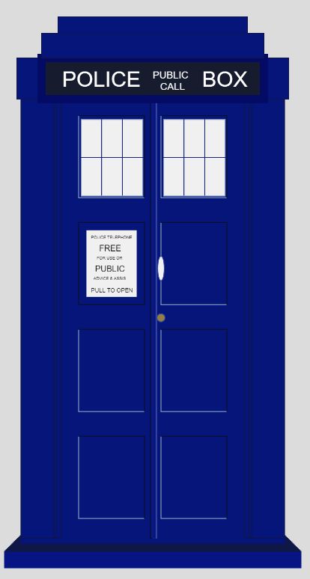

**Задание лабораторной работы:**

Используя графические примитивы (не менее 5), атрибуты (не менее 2) и другие методы выполнить следующее задание (выбрать одно, по желанию):

1. Создать с помощью Р5 любое понравившееся изображение.  
   Подписать свою работу в левом нижнем углу используя текст из задать размер текста 21 пиксель.
2. Создать изображение, используя пример (по варианту) персонажа, расположенного ниже и создать для него/них соответствующую обстановку.   
   Подписать свою работу в левом нижнем углу используя текст из задать размер текста 21 пиксель.

**Варианты:**

Вариант 1.

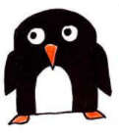

Вариант 2.

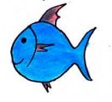

Вариант 3.

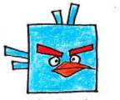

Вариант 4.

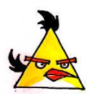

Вариант 5.

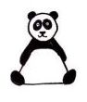

Вариант 6.

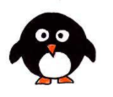

Вариант 7.



Вариант 8.

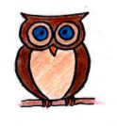

Вариант 9.

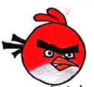

Вариант 10.

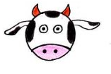

Ссылки:

<https://ja-rastu.ru/raskraski/uroki/1079-poshagovoe-risovanie-zhivotnyh-iz-geometricheskih-figur.html>